九月铜价先扬后抑
本月，铜价先抑后扬，月初受铜市库存下降以及美元走弱刺激，铜价逼近三年新高。随着朝鲜声称将发射氢弹，带来地缘政治风险，市场避险情绪升温。中国多个城市宣布新房在数年内禁售，以及严查消费贷进入房地产市场等，房地产调控进一步趋严可能还会持续压制金属需求。美联储公布最新利率决议，会后发布的声明暗示12月加息仍有可能，并将从10月开启缩表，因此市场对美联储加息预期大增，美元反弹，金属价格承压回落。
图1：伦铜价格年度走势
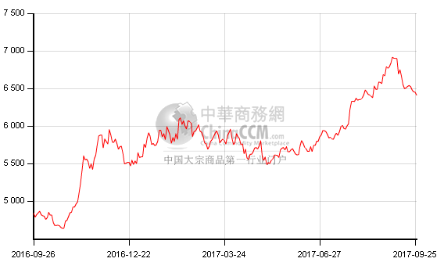

铜价走势情况
月初，受铜两市库存减少，铜市供需基本面改善累加美元走弱刺激，铜价逼近三年新高。伦铜盘中一度触及6,915美元高位，创2014年9月以来最高位，有望录得2010年以来最大年度升幅，涨幅25%。中旬，lme铜库存增加累加美元上涨，伦铜回吐前期涨幅，跌至三周低位。 “金九银十”叠加节前备货并未带动现货备货带来的高潮，进口铜流入国内市场，供应预期增加。下旬，美联储会议带动美元上涨，标普调低中国主权评级，利空因素对市场造成恐慌情绪，铜价放量下跌。伦铜一度触及8月中旬以来的最低位6,366美元，沪铜失守万五关口尽显疲态。期铜走弱，引发现货市场恐慌情绪连锁反应，加大力度出货，市场货源增多，下游按需节前采购，交投一度较为活跃。但目前河北、天津等北方地区依旧被环保督察所困，商家活跃度大幅受限，成交要稍差于其他地区。精废价差方面，受铜价持续走跌影响，精废价差持续收窄，实际上废铜货源优势已经不在，因此在当前的环保形势下，电解铜成为厂家的首选原料。这倒是从一定程度上缓解了废铜货源的紧张态势。
图2：上海现货铜价季度走势图

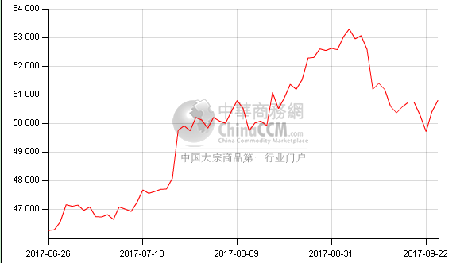

铜市供求状况：

一、铜精矿情况
1、全球铜精矿供应紧缺 给铜价较强支撑
全球铜精矿供应2017年刚性增量比较小，而弹性增量主要取决于价格，而精炼产能虽然投放较多，但是受限于铜精矿供应，实际供应增量不足以使得铜价格再度下跌，因此中期铜价格筑底预期明显。
2、中国7月铜矿进口环比下降
中国海关最新公布数据显示， 2017年8月份我国铜矿砂及其精矿进口量为144万吨，1-8月为1110万吨。与去年同期相比增加2.8%。
二、精炼铜情况
1、精炼铜进口增长
海关数据显示，中国8月精铜进口量为254672吨，同比增加9.8%，但环比减少28796吨或10.15%，1-8月精铜累计进口量为208.16万吨，同比亦减少47.8万吨或18.68%，显示国内精铜进口需求较往年有所下滑。
2、废七类禁令叠加环保检查使得废七类进口量开始收缩
上半年在铜精矿供应短缺预期和废铜消费占优的情况下，废铜进口量出现了明显增长，而进入下半年后，废七类禁令叠加环保检查使得废七类进口量已经开始收缩，加上废铜消费优势逐渐减弱以及需求受到抑制的情况下，下半年废铜进口量增速或将有所放缓。

3、精炼铜铜产量
国家统计局公布的数据显示，中国8月铜产量同比增0.8%，至749,000吨。中国铜原料联合谈判小组(CSPT)两名接近中国铜原料联合谈判小组(CSPT)的消息人士表示，中国铜冶炼厂已经上调四季度加工精炼费(TC/RCs)底价至每吨95美元和每磅9.5美分。令人期待的四季度加工费采购底线设定较高，超出市场的预期，这意味着四季度如果加工费低于95美元/吨，小组成员就不会进行现货铜精矿的采购，这或极大的抑制铜精矿的进口，进而限制冶炼企业产量，意味着四季度精炼铜产量或会降低。
三、铜市供需供求
世界金属统计局(WBMS)周三在其网站上公布的数据显示，今年前7个月全球铜市供应短缺19.7万吨，2016年全年为短缺10.1万吨。今年7月全球铜消费量为204.45万吨，1-7月为1,379.0万吨，上年同期为1,377万吨。中国前7个月表观消费同比减少7,600吨至673.7万吨，且占到全球需求仅位于49%下方。欧盟28国产量同比增加8%，且需求为204.9万吨，较上年同期减少0.5%。WBMS并称，今年7月全球铜产量为195.96万吨，前7个月累计为1,360万吨。1-7月全球矿山产量为1,190万吨，较上年同期小幅增加0.1%。1-7月全球精炼铜产量为1,360万吨，同比增长1.2%，其中中国产量显著增加3.48万吨，而智利产量减少1.68万吨。
四、其次看库存
LME铜库存先减后增，库存从月初的220875吨持续减少，至13日铜库存开始明显增加至246575吨，截止至26日，lme铜库存为305150吨，较上月末的228450吨增加76700吨，给伦铜价格带来压力。上海期货交易所铜库存持续回落，从月初的183582吨一路下降，至22日最新周库存为14138吨，较上月末减少46126吨，国内现货铜供应偏紧也有所体现。
图3：LME铜库存季度度走势图
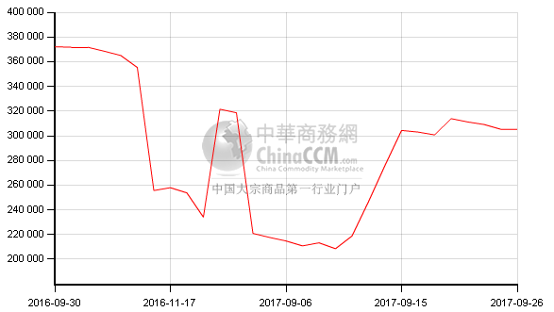

图4：上海期货交易所铜库存年度走势图
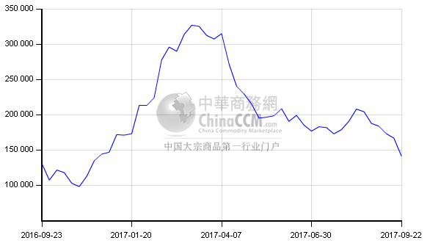

五、下游市场行情
铜杆线企业开工率小幅下降
进入9月份铜杆下游消费逐步恢复，生产企业订单已有所改善，增幅约10%。国家质监局检查电缆企业集中地区，已使得最终端市场线缆报价逆势回升，线缆利润有所改观。因本次检查是以质量为主，加上终端需求有所好转， 9月份铜杆线产量有所回升，对于精炼铜的需求环比有所改善。
图5：铜杆线企业开工率

六、终端需求：
1、电力电缆：据发改委日消息，今年1-7月，全国电网工程完成投资2813亿元，同比增长9.9%。全国主要发电企业电源工程完成投资1255亿元，同比下降13.7%。其中水电完成投资254亿元，同比下降4.6%;火电完成投资374亿元，同比下降19.3%;核电完成投资215亿元，同比下降16.2%;风电完成投资255亿元，同比下降18.3%。水电、核电、风电等清洁能源完成投资占电源完成投资的70.2%，比上年同期提高2.1个百分点。
2、房地产增速放缓 地产投资承压：2017年1-8月份，全国房地产开发投资69494亿元，同比名义增长7.9%，增速与1-7月份持平。其中，住宅投资47440亿元，增长10.1%，增速提高0.1个百分点。住宅投资占房地产开发投资的比重为68.3%。
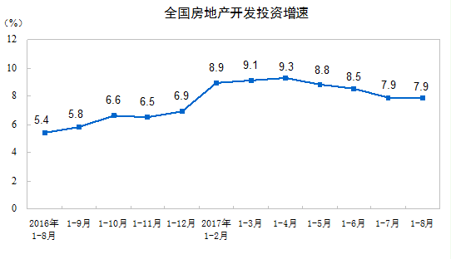
3、新能源汽车带来铜用量增长：
中国汽车工业协会召开8月份汽车产销数据发布会。在新能源汽车部分，8月份产销量分别为7.2万辆和6.8万辆 ，同比增长分别为67.3%和76.3%;2017年前8月累计产销分别为34.6万辆和32万辆 ，同比增长分别为33.5%和30.2%。
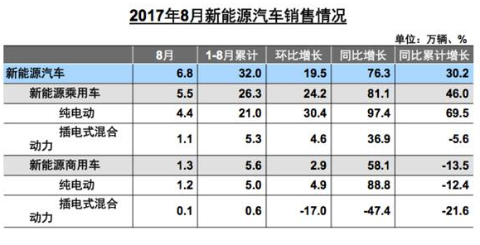
行情预判：综上所述，市场预期“金九”行情会带动消费需求逐步回升的愿望几乎成了幻影，淡季铜价涨幅累计过大，似乎已经透支旺季需求，目前铜价主要受经济数据和市场风险事件影响比较大，在美联储议息会议结果公布后铜价整体表现萎靡，同时随着国庆、中秋节长假临近，国内部分投资者将提前离场，缺乏需求支撑，铜价承压偏弱运行。

